

IL TRE AY rrAMTENTO



DE

GRA ADILLA DE ABO A

TENERIFE

**1 7** OCT 2016

**ENTRADA Nª:** . 52 9

**SEAMUGRAN, S.L.U.**

El Ayuntamiento en Pleno, en sesión ordinaria celebrada el día **veintinueve de septiembre de dos mil dieciséis ,** adoptó , entre otros, el siguiente acuerdo:

# "3.- ENCOMIENDA A LA SOCIEDAD MUNICIPAL SERMUGRAN DE LA RECOGIDA SELECTIVA DE PAPEL Y CARTON. DENTRO DE LA ENCOMIENDA DE RECOGIDA DE RESIDUOS SOLIDOS URBANOS QUE REALIZÓ ESTE PLENO EN SESIÓN DE 23 DE ENERO DE 2012.

Por el Secretario se da cuenta del expediente, donde constan los siguientes

# ANTECEDENTES

**1.-** Con fecha 27 de octubre de 2006, la Junta de Gobierno Local, adoptó acuerdo de adjudicación del servicio de recogida selectiva de papel y cartón del Municipio de Granadilla de Abona a favor de la mercantil "Martínez Cano Canarias S.A"

Con fecha 30 de enero de 2007 se suscribió el oportuno contrato, en el que se estableció un plazo de duración de diez años. Por lo tanto, la vigencia del contrato finaliza el día 30 de enero de 2017.

**2.-** Por la Alcaldia-Presidencia, con fecha 2 de agosto de 2016, se dicta providencia, en la que se solicita que por el Departamento de Contratación Municipal se emita informe con el fin de proceder a la encomienda a SERMUGRAN de la recogida selectiva de papel y cartón en el Municipio de Granadilla de Abona .

**3.-** Con fecha 23 de enero de 2012, el Pleno del Ayuntamiento de Granadilla de Abona acordó lo siguiente:

***"PRIMERO.*** - *Aprobar definitivamente la Memoria justificativa de Ja determinación de la forma de gestión del servicio público de recogida de residuos sólidos urbanos y limpieza viaria, playas, instalaciones deportivas y otros centros municipales*

***SEGUNDO.*** *Considerar como forma de gestión del servicio público descrito en el punto anterior la directa, mediante la prestación por sociedad mercantil de capital fntegramente municipal.*

***TERCERO.-*** *Encomendar a la Sociedad Municipal Servicios Municipales de Granadilla, S.L. (SERMUGRAN), la gestión del servicio público de recogida de residuos sólidos urbanos, limpieza viaria, playas, instalaciones deportivas y otros centros municipales con efectos del día 23 de enero de 2012, de conformidad con la Memoria justificativa "*

**4.-** Con fecha 19 de agosto de 2016 tiene entrada en este Ayuntamiento, bajo el registro n.0 37.378, informe del Gerente de la Sociedad Municipal Sermugran en relación a las posibilidades de gestión del servicio de recogida selectiva de papel y cartón en Granadilla de Abona por parte de la Sociedad Municipal, en el que señala que se estima que se cuenta con los medios

necesarios para poder asumir el referido serv1c10 a la finalización del actual contrato con la empresa Martínez Cano Canarias; asimismo se indica que la gestión de este servicio no supondrá un gasto extra para el Ayuntamiento al estar incluidos los costes (personal, combustible, reparaciones , etc.) dentro de la encomienda actual de recogida de residuos sólidos urbanos, también supone el ahorro de 25.000 € anuales, que se corresponde con el pago por el servicio a la citada empresa Martínez Cano Canarias y por último la recogida de papel y cartón por la empresa Sermugran supondrá unos ingresos en base a las toneladas recogidas , provenientes del Convenio Marco de Colaboración entre el Gobierno de Canarias y Ecoembes, lo que permitirá que el servicio sea autosuficiente .

**5.-** Por el Técnico del Área de Contratación , con fecha 2 de agosto de 2016, se ha emitido informe jurídico con propuesta de resolución en el sentido de que procede: 1) Comunicar a la empresa municipal SERMUGRAN que, a partir del 31 de enero de 2017 deberá hacerse cargo de la recogida selectiva de papel y cartón en el Municipio de Granadilla de Abona, como parte de la encomienda de la recogida de residuos sólidos urbanos; 2) Que hasta el día 30 de enero de 2017 (incluido) el servicio de recogida selectiva de papel y cartón continuará siendo prestado por la actual adjudicataria del mismo, Martínez Cano Canarias S.A, por lo que no se procederá a la prórroga del mismo prevista en la cláusula cuarta del contrato; 3) Notificar a la Sociedad Municipal de Servicios Municipales de Granadilla, S.L. (SERMUGRAN), a la Intervención de Fondos, a la empresa Martínez Cano Canarias S.A , y al Excmo. Cabildo Insular de Tenerife a los efectos oportunos y 4) facultar al Alcalde-Presidente para la firma de cuantos documentos sean necesarios para llevar a efecto los presentes acuerdos.

**6.-** Por el Interventor Accidental , con fecha 31 de agosto de 2016, se ha intervenido y prestado conformidad al expediente .

**7.-** La Comisión Informativa de Urbanismo, Medio Ambiente , Obras y Servicios Generales , con fecha 21 de septiembre de 2016 , emite dictamen con carácter favorable.

**8.-** Con fecha 26 de septiembre de 2016 , ha sido oída la Junta de

Portavoces, sobre la inclusión de este asunto en el orden del día.

**CONSIDERACIONES JURÍDICAS**

**Primera.-** La empresa de capital público SERMUGRAN tiene como objeto social la gestión de los servicios públicos o privados identificados como de competencia municipal, contemplados en la legislación del Estado y de la Comunidad Autónoma de Canarias.

El artículo 25.2 LRBRL señala, entre otros, los servicios de gestión de

residuos sólidos urbanos; por lo que, junto a la amplitud del objeto social de la mercantil, debemos concluir, en primer lugar, que el servicio de recogida selectiva de papel y cartón cuya gestión se pretende encomendar a la misma por el Ayuntamiento entra dentro del mismo.

**Segunda.-** Por otra parte, la gestión directa del servicio de recogida de

residuos sólidos urbanos a través de una sociedad mercantil cuyo capital social sea de titularidad pública ya fue determinada por el Pleno Municipal, según se señala en el antecedente 2º del presente. En este caso, lo que se pretende es incluir en la misma un servicio que no se realizaba hasta la fecha porque aún estaba en vigor un contrato administrativo adjudicado en el año 2006 .



LLUSTRR AY NTAMlENT O

DE

GRA ADIL LA DE ABO

TENERIFE

**Tercera.-** Se debe analizar además si la encomienda de la gestión de este servicio puede hacerse de forma directa, es decir, sin concurrencia pública.

En este sentido, el Real Decreto Legislativo 3/2011, de 14 de noviembre, por el que se aprueba el Texto Refundido de la Ley de Contratos del Sector Público excluye de su ámbito, entre otros negocios y contratos en su artículo 4.1 inciso n) los negocios jurídicos en cuya virtud se encargue a una entidad que, conforme a lo señalado en el artículo 24.6, tenga atribuida la condición de medio propio y serv icio técnico del mismo, la realización de una determinada prestación (...)

El citado artículo 24.6 relaciona los medios que, a los efectos de ese artículo 4.1 pueden ser considerados como medios propios de la Administración estableciendo que los entes , organismos y entidades del sector público podrán ser considerados medios propios y servicios técnicos de aquellos poderes adjudicadores para los que realicen la parte esencial de su actividad cuando éstos ostenten sobre los mismos un control análogo al que pueden ejercer sobre sus propios servicios. Si se trata de sociedades, además , la totalidad de su capital tendrá que ser de titularidad pública.

Por lo tanto , dado que en este caso el capital social de SERMUGRAN es de titularidad exclusivamente municipal, debe entenderse que se cumple la condición descrita para considerar que los servicios encomendados se estarán prestando a través de un medio propio de la Administración , por lo que esta encomienda queda excluida de la obligación de pública concurrencia prevista en la legislación de contratos del sector público.

En todo caso, se entenderá que los poderes adjudicadores ostentan sobre un ente, organismo o entidad un control análogo al que tienen sobre sus propios servicios si pueden conferirles encomiendas de gestión que sean de ejecución obligatoria para ellos de acuerdo con instrucciones fijadas unilateralmente por el encomendante y cuya retribución se fije por referencia a tarifas aprobadas por la entidad pública de la que dependan.

**Cuarta.-** Sin embargo, y una vez realizada la encomienda , los contratos que deba celebrar la Sociedad para la prestación de los servicios encomendados sí deberán ajustarse a la normativa de contratación pública de acuerdo con lo también dispuesto en el ya citado artículo 4 .1 inciso n) que señala lo siguiente: (...) los contratos que deban celebrarse por las entidades que tengan la consideración de medio propio y servicio técnico para la realización de las prestaciones objeto del encargo quedarán sometidos a esta Ley, en los términos que sean procedentes de acuerdo con la naturaleza de la entidad que los celebre y el tipo y cuantía de los mismos (...).

**Quinta.-** No obstante, resultando relevantes y aplicables todas las consideraciones jurídicas anteriores , en este caso, debe tenerse en cuenta que la recogida selectiva de envases forma parte de la recogida de residuos sólidos urbanos, que ya fue encomendada a Sermugran por el Pleno Municipal de 23 de enero de 2012 , siendo por lo tanto, en este caso, únicamente preciso que se comunique a la empresa municipal que, a partir de la fecha que se considere

posible poner en marcha el servicio, deberá hacerse cargo de dicha recogida selectiva.

**Sexta.-** En cuanto a la financiación de los costes que tendrá para la empresa municipal la recogida selectiva de papel y cartón, los abonos se realizarán en la forma que se están gestionando actualmente los relativos a la gestión de los residuos sólidos urbanos ya que su recogida es una parte del mismo.

**Séptima.-** Es competente para la resolución del presente asunto el Pleno del Ayuntamiento , como órgano que tiene atribuida la competencia para atribuir las encomiendas de gestión de servicios.

Tras el debate y sometido el asunto a votación , por unanimidad de todo los asistentes el **Ayuntamiento en Pleno**

**ACUERDA**

**PRIMERO.-** Comunicar a la empresa municipal SERMUGRAN que, a partir del 31 de enero de 2017 deberá hacerse cargo de la recogida selectiva de papel y cartón en el Municipio de Granadilla de Abona , como parte de la encomienda de la recogida de residuos sólidos urbanos que le realizó el Pleno Municipal en sesión celebrada el 23 de enero de 2012.

**SEGUNDO.** Hasta el día 30 de enero de 2017 (incluido) el servicio de recogida selectiva de papel y cartón continuará siendo prestado por. la actual adjudicataria del mismo, Martinez Cano Canarias S.A, por lo que no se procederá a la prórroga del mismo prevista en la cláusula cuarta del contrato .

**TERCERO.-** Notificar a la Sociedad Municipal de Servicios Municipales de Granadilla , S.L. (SERMUGRAN), a la Intervención de Fondos, a la empresa Martínez Cano Canarias S.A . y al Excmo. Cabildo Insular de Tenerife a los efectos oportunos .

**CUARTO.-** Facultar al Alcalde-Presidente para la firma de cuantos documentos sean necesarios para llevar a efecto los presentes acuerdos ."

Lo que traslado a Ud. como dispone el artículo 192 del Reglamento de Organización , Funcionamiento y Régimen Jurídico de las Entidades Locales.

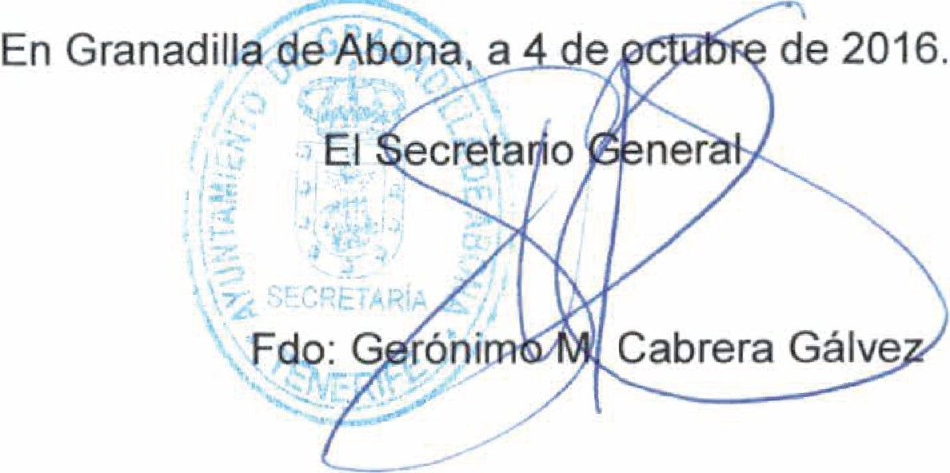

Sociedad Municipal de Servicios Municipales de Granadilla, S.L. (SERMUGRAN)